楚竹書《周易》符號命名管見

單周堯 ∗
香港大學

（一）

楚竹書《周易》中出現一組亡佚了二千多年的易學符號，濮茅左先生認為符號的形式有六種：第一種是紅色的“  ”，第二種是黑色的“ ”，第三種是紅色的“匚”內置黑色的“  ”，第四種是黑色的“  ”內置紅色的“ ”，第五種是紅色的“ ”內置一稍小的黑色“ ”，第六種是單獨的黑色“ ”符號。

除了濮先生的六類外，李尚信先生懷疑〈頤〉卦的首符很可能是紅色的大“ ”中叠以黑色的小“ ”，而其尾符亦可能是這個符號，只是其紅色的大“ ”已色褪。濮先生的六類加上李先生這一類，便有七類。

房振三先生則認為共有八類。他認為〈咸〉卦的尾符，〈恒〉卦、〈遯〉卦、〈睽〉卦的首符和尾符等七個符號與〈革〉卦、〈艮〉卦、〈漸〉卦、〈旅〉卦的首符，〈豐〉卦、〈小過〉卦的尾符等六個符號有明顯區別，前者黑半框粗重，且紅塊填實黑半框內的空白；後者的黑半框則較細，其紅塊也較小，且居框內空白的中部。

日本學者近藤浩之則根據其三層結構構思，把符號分為九類。

這些易學符號，或稱之為“黑色、紅色符號”，或稱之為“紅、黑六種標號”，或稱之為“易學符號”、“符號”，或稱之為“特殊符號”，或稱之為“彩色符號”，或稱之為“特有的符號”，或稱之為“奇特符號標識”，或稱之為“紅黑符號”，或稱之為“易符”。

房振三先生分析上列名稱說：

概而言之，多是從以下幾個層面予以命名的，一是從符號色彩本身出發，如“黑色、紅色符號”、“紅、黑六種標號”、“彩色符號”等；二是從符號的獨特性出發，如“特殊符號”、“特有的符號”、“奇特符號標識”等；三是從廣泛的意義上出發，如“易學符號”、“易符”等。……

我們認為，給一個新事物命名，當如概念一般，這一新的名稱應該能夠反映對象特有的屬性或本質屬性。所謂“特有屬性”，是指只為該類事物所獨有，而其他事物不具有的屬性；所謂“本質屬性”，是指決定一事物之所以成為該事物並區別於他事物的屬性。楚竹書《周易》這組失佚兩千多年的符號，如果僅以“易學符號”、“易符”稱之，顯然失之寬泛，無法反映出這組符號的特有屬性，而且也與傳統的名稱相混淆，因為《周易》古經本來就具有兩個系統，一個是由六十四卦的卦爻辭所組成的文字系統，另一個就是由六十四卦的卦畫所組成的符號系統。更進一步說，卦畫所由組成的陽爻“―”與陰爻“”何嘗不也是一種“符號”或“易學符號”？這些卦畫自然可以而且確實稱為“易學符號”或“易符”，因此，這一類名稱用來稱呼楚竹書《周易》新出現的這組符號顯然是不夠準確的。既然如此，那將其稱為“特殊符號”、“特有的符號”、“奇特符號標識”是否就已經反映出這一特定對象的本來面貌呢？誠然，這些名稱確實指出對象的獨特性，也在一定程度上揭示了物件的“特有屬性”，但稱“特殊”、“特有”、“奇特”等，卻並沒有把對象“特殊”在何處、“奇特”在何處顯現出來，通過這些名稱我們仍然無法直接獲取對象的獨特性。因此，這一類名稱雖較前一類有一定的合理性，但仍然是不夠準確的。

通過以上分析，不難看出將楚竹書《周易》這組失佚兩千多年的符號成為“黑色、紅色符號”、“紅、黑六種標號”、“彩色符號”是相對比較合理的。因為，它們既標明了這組符號的“特有屬性”，也揭示了這組符號的“本質屬性”──色彩。出土文獻中的各種符號並不罕見，如西周銅器銘文和戰國文字中的重文符號“ = ”、戰國文字中的合文符號“ = ”、省形符號“ = ”、對稱符號“ = ”、區別符號“ ⁄ ”、標點符號“└、▃、 ⁄ 、▅、▓、●”等等……這些符號雖為我們認識先秦古籍的一些面貌提供的彌足珍貴的資料，但它們只有一種顏色──黑色，因而遠沒有像楚竹書《周易》新出現的這組符號如此引人注目。既然楚竹書《周易》新出現的這組符號中有一種前所未見的紅色，那麼這些符號自然可以稱作“黑色、紅色符號”或“紅、黑六種標號”，又因其還有一種顏色──紅色，故稱“彩色符號”也未為不可。然則，何種稱呼更好呢？稱“黑色、紅色符號”或“紅、黑六種標號”，當然能準確地揭示出這些符號的“特有屬性”和“本質屬性”，但兩種顏色何者為先、何者為後呢？如依其在楚竹書《周易》中出現的先後順序則當稱作“紅黑符號”，但如果稱為“黑紅符號”也並無大錯，這不免造成同一對象名稱的多樣化，以致不便稱引。我們認為，“彩色符號”這一名稱，不僅可以將這組新出現符號的“特有屬性”──色彩予以標明，也有很好的區分度，因為前此出土文獻所見符號並未有兩種顏色，因而不會引起混淆或誤解。

房先生提議稱楚竹書《周易》新出現符號為“彩色符號”。不過，無論根據《漢語大詞典》和《現代漢語詞典》的解釋，以至一般人的理解，“彩色”都是多種顏色的意思。因此，稱這些紅、黑兩色的符號為“彩色符號”是不妥當的。至於說“紅黑符號”與“黑紅符號”哪一個比較好，筆者認為稱“紅黑符號”較好，原因有二：（一）正如房先生所說，如依其在楚竹書《周易》中出現的先後順序，當稱作“紅黑符號”。（二）根據《漢語大詞典》，“黑紅”意為黑裏透紅，而非黑色和紅色。此與“黑青”為黑裏透青、“黑紫”為深紫色、“黑褐”為深褐色、“黑綠”為深綠色情況相同。而“紅黑”則為紅色和黑色，情況與“紅白”為紅色和白色、“紅紫”為紅色和紫色、“紅綠”為紅色和綠色相同。說“紅黑”、“紅白”、“紅紫”、“紅綠”而不說“黑紅”、“白紅”、“紫紅”、“綠紅”，大概是由於“紅”是平聲，而“黑”、“白”、“紫”、“綠”是仄聲的緣故。上述兩個原因之中，第二個原因比較重要。如果要更完整一點，可將這些符號命名為“紅黑易學符號”或“紅黑易符”。

（二）

濮茅左先生認為楚竹書的“紅黑易學符號”乃由“ ”與“ ”兩個基本符號組成。濮先生認為“ ”應讀為“方”，他引述古字書、韻書和古籍說：

《說文解字．匚部》：“匚，受物之器，象形。讀若‘方’”，《玉篇》：“匚，甫王切，受物之器也”，《汗簡》：“匚，甫亾切”，《類篇》：“匚，受物之器，象形。凡匚之類皆从匚，讀若方。”《集韻》：“放，古作匚”，在經籍中“方”、“匚”亦互用，《書．堯典》：“方命圮族”，《群經音辨》引“方”作“匚”。

濮先生指出，《說文解字》匚部中的字多為藏器，有受物之義；而楚竹書《周易》符號“ ”也有“受物之義”，“ ”中可受“ ”而成“  ”。濮先生認為兩者所承的形、義是一致的。因此，他提議把黑色的“ ”讀為“黑方”，把紅色的“ ”讀為“紅方”。

至於“ ”，濮先生認為即甲骨文的“丁”字，於甲骨文中用作干支和王名。濮先生又指出“丁”有“強”、“壯”義，他說：

《說文解字》：“夏時萬物皆丁實。象形，丁承丙，象人心，凡丁之屬皆从丁。當經切。”《說文繫辭》：“丁，夏時萬物皆丁壯成實，象形也。丁承丙，象人心也。凡丁之屬皆從丁。臣鍇曰：‘物挺然成立之皃，夫萬物方茂，非成之謂，衰殺乃見其成之也。方剛之謂，守柔乃見其剛，陰氣盛於外，陽氣營於內，故萬物炳然，非所謂成，得一陰之贊，揫斂之乃為成，故盛於丙，成於丁，其形正中，故象心，《律曆志》曰：“大成於丁。”’的冥反。”《釋名．釋天》：“丁，壯也。物體皆丁壯也。”《釋名．釋長幼》：“三十曰壯，言丁壯也。”《廣雅疏證》：“丁、亢、姜、羌，強也。”《玉篇》：“丁，多庭切，強也，壯也。太歲在丁曰強。”

濮先生又指出，竹書符號中，“ ”也包含著“強”、“盛”的含義。他提議把紅色的“ ”讀為“紅丁”，把黑色的“ ”讀為“黑丁”。

堯案：濮先生把“紅黑易學符號”的“ ”比附“匚”字而讀之為“方”，把易學符號“ ”比附甲骨文“丁”字而讀之為“丁”，似有可商。“紅黑易學符號”是符號而非字，其寬度僅及竹簡之半（參附錄一、附錄二），而竹簡上的文字，其寬度則幾與竹簡寬度相等，二者明顯不同。而且，在部分竹簡中，易學符號黑“ ”部分特粗（如簡28、簡29、簡30、簡31、簡32、簡34、簡56，參附圖二；其實部分易學符號紅“ ”部分也很粗），更顯出這些是符號而非文字。符號不同文字，一般不是語言的載體，是沒有讀音的。濮先生把易學符號“ ”比附甲骨文“丁”字，也是有問題的，戰國與殷商，時代畢竟相隔頗遠，何況易學符號“ ”（包括長方形的“ ”和正方形的“ ”）的形狀跟甲骨文“丁”字（參附錄三）也不完全相同，跟戰國楚系簡帛文字（參附錄四）則距離更遠。

附錄一 附錄二
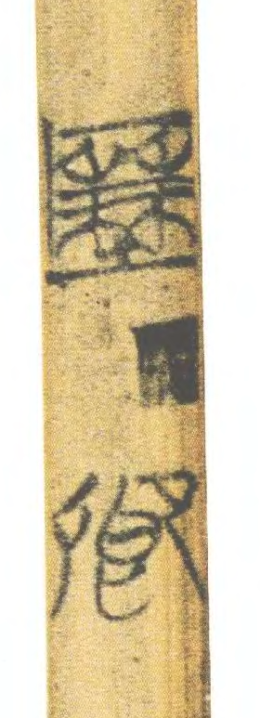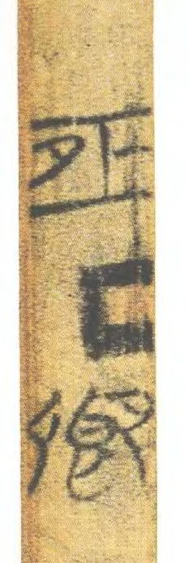
簡12（節錄） 簡28（節錄）

附錄三 附錄四
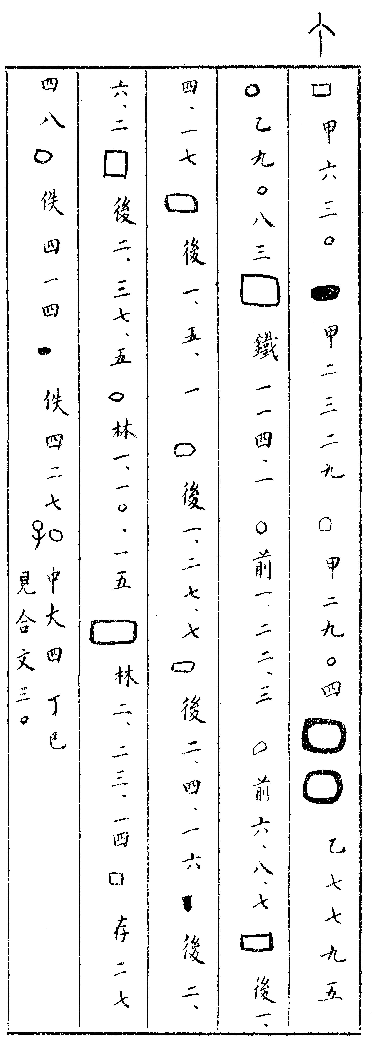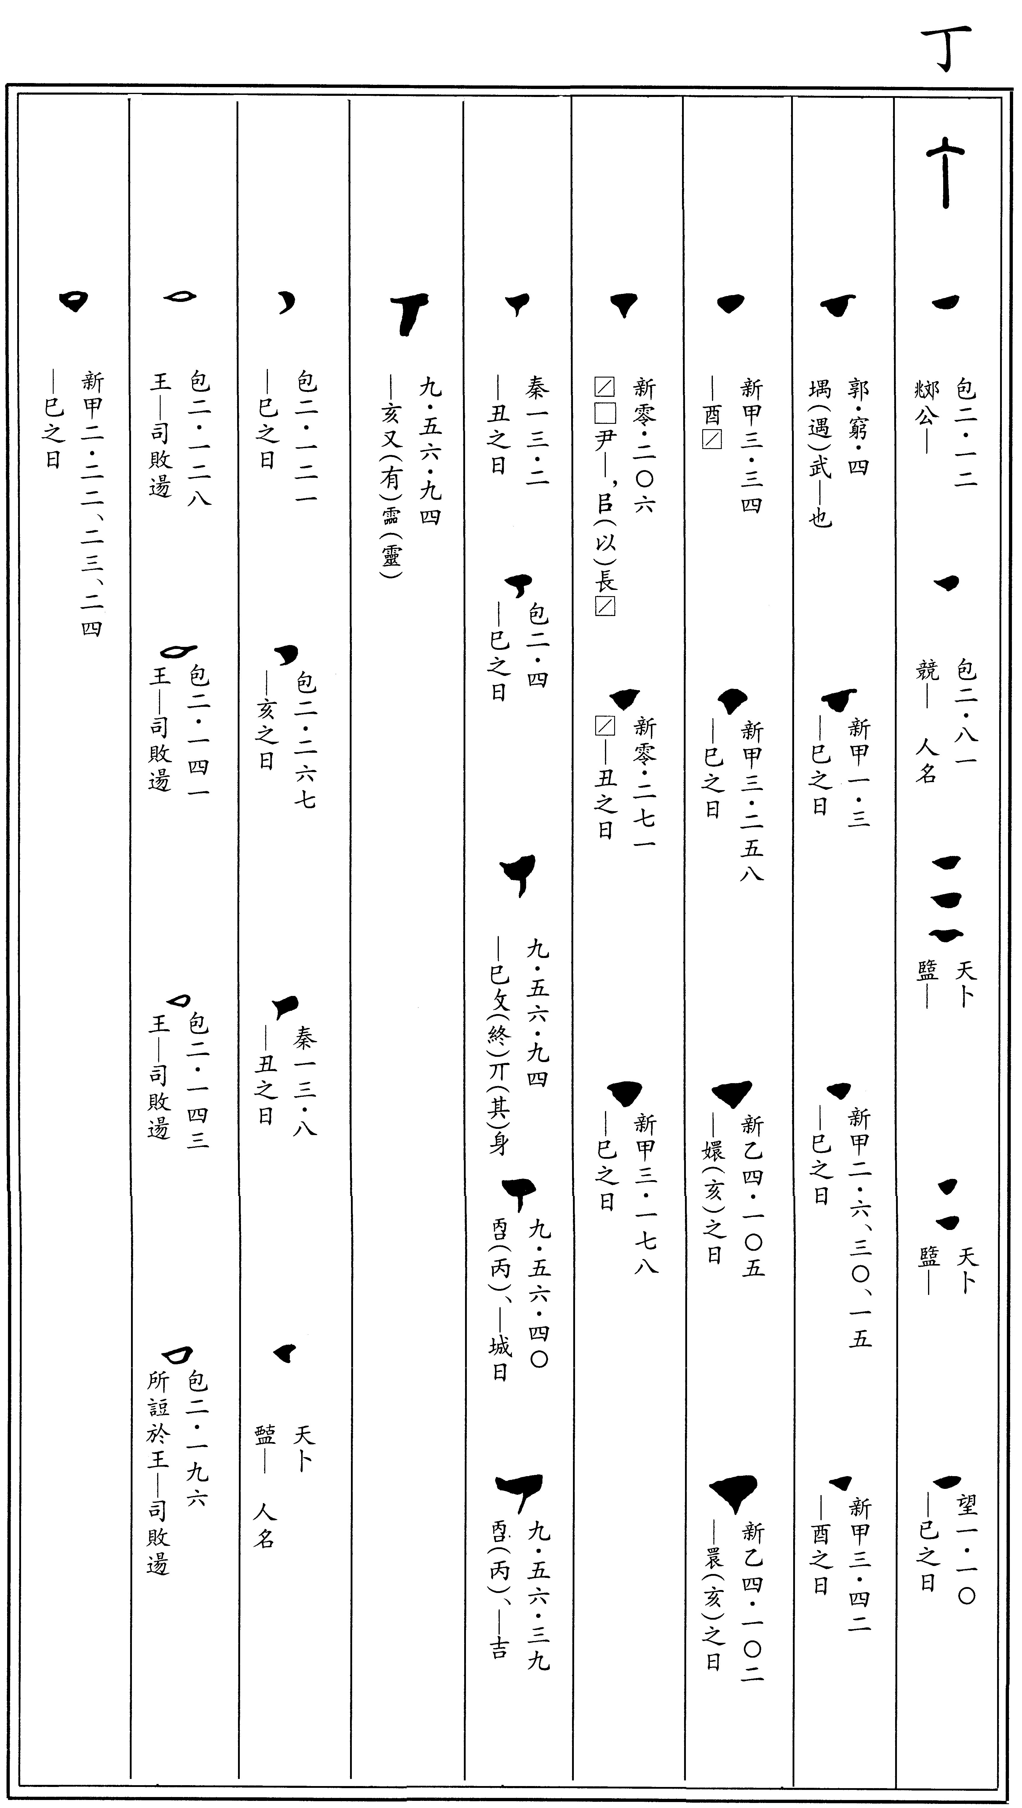

 香港大學陳漢賢伉儷基金中文明德教授
參濮茅左：〈《周易》釋文考釋．說明〉、〈附錄二：關於符號的說明〉，載馬承源主編《上海博物館藏戰國楚竹書（三）》（上海：上海古籍出版社，2003年12月）頁133、頁251。
參李尚信：〈楚竹書《周易》中的特殊符號與卦序問題〉，《周易研究》2004年第3期（2004年6月），頁25。
案：房先生之文章誤植“六”為“五”。
參房振三：〈竹書《周易》彩色符號初探〉，《周易研究》2005年第4期（2005年8月），頁22。
詳參近藤浩之撰，曹峰譯：〈上海博物館藏戰國楚竹書《周易》的“首符”與“尾符”〉，《周易研究》2006年第6期（2006年12月），頁40-42。
張立行：〈戰國竹簡露真容〉，《文匯報》1999年1月5日頭版。
陳燮君：〈上海博物館藏戰國楚竹書（一）．序〉，載馬承源主編《上海博物館藏戰國楚竹書（一）》（上海：上海古籍出版社，2001年11月）頁2；〈戰國楚竹書的文化震撼〉，《解放日報》2001年12月4日第8版。
濮茅左：〈《周易》釋文考釋．說明〉、〈附錄二：關於符號的說明〉，《上海博物館藏戰國楚竹書（三）》，頁133、頁251；謝向榮：〈試論楚竹書《周易》紅黑符號對卦序與象數的統合意義〉，《周易研究》2005年第4期（2005年8月），頁10-21、32。
同注1。
姜廣輝：〈上博藏楚竹書《周易》中特殊符號的意義〉，簡帛研究網，2004年5月16日（後收入梁濤主編之《中國思想史研究通訊》第2輯〔2004年6月〕頁15-17及卜憲群、楊振紅主編之《簡帛研究2004》〔桂林：廣西師範大學出版社，2006年10月〕頁53-58）。又李尚信：〈楚竹書《周易》中的特殊符號與卦序問題〉，《周易研究》2004年第3期（2004年6月），頁21-27。又陳仁仁：〈上海博物館藏戰國楚竹書《周易》研究綜述〉，簡帛研究網，2004年12月19日（後收入《周易研究》2005年第2期〔2005年4月〕頁16-27）；〈上博易特殊符號的意義與標識原則〉，簡帛研究網，2005年3月31日；〈上海博物館藏戰國楚竹書周易研究──兼論早期易學相關問題〉（武漢大學哲學學院博士學位論文〔蕭漢明教授指導〕，2005年5月）；〈論楚竹書《周易》特殊符號所體現的觀念〉，載丁四新主編《楚地簡帛思想研究（三）》（武漢：湖北教育出版社，2007年4月），頁346-355；〈論上博易特殊符號的類型與分布及其標識原則〉，《湖南大學學報（社會科學版）》2008年第4期（2008年7月），頁123-130。
房振三：〈竹書《周易》彩色符號初探〉，簡帛研究網，2004年5月27日（後收入《周易研究》2005年第4期（2005年8月）頁22-24）；〈楚竹書周易彩色符號研究〉（安徽大學中文系博士學位論文〔何琳儀教授指導〕，2006年5月）。
王振復：〈上博館藏楚竹書《周易》初析〉，《周易研究》2005年第1期（2005年2月），頁10-16。
王新春：〈哲學視域中戰國楚竹書《周易》的文獻價值〉，《周易研究》2004年第5期（2004年10月），頁20-29。
注8、10所引謝向榮、陳仁仁二君論文。
注8所引謝向榮君論文。
案：原文“那”後有“稱為”二字，當為衍文。
案：“成”當為“稱”之誤。
案：“的”當為衍文。
房振三：〈楚竹書周易彩色符號研究〉，頁49-50。
《漢語大詞典》第3卷（香港：三聯書店；上海：漢語大詞典出版社，1989年8月）頁1123。
中國科學院語言研究所詞典編輯室編《現代漢語詞典》（香港：商務印書館，1977年11月）頁90。
參《漢語大詞典》第12卷（香港：三聯書店；上海：漢語大詞典出版社，1994年8月）頁1330。
同上，頁1328。
同上，頁1333。
同上，頁1337。
同上注。
參《漢語大詞典》第9卷（香港：三聯書店；上海：漢語大詞典出版社，1993年4月）頁712“紅黑帽”條。
同上，頁704。
同上，頁711。
參《漢語大詞典》第9卷頁714“紅綠帖”條。
“黑”《廣韻》“呼北切”，屬入聲德韻。
“白”《廣韻》“傍白切”，屬入聲陌韻。
濮茅左：《楚竹書〈周易〉研究──兼述先秦兩漢出土與傳世易學文獻資料》（上海：上海古籍出版社，2006年11月）上冊頁23。
濮茅左：《楚竹書〈周易〉研究──兼述先秦兩漢出土與傳世易學文獻資料》上冊頁24-25。案：濮氏原文引徐鍇《說文繫傳》有奪字、衍字，而標點亦有誤，今正。
錄自孫海波《甲骨文編》（香港：中華書局，1978年）頁549。
錄自滕壬生《楚系簡帛文字編（增訂本）》（武漢：湖北教育出版社，2008年10月）頁1211-12。

